Міністерство освіти і науки, молоді та спорту України  
Західноукраїнський національний університет  
Факультет комп'ютерних інформаційних технологій

Кафедра ІОСУ

**Лабораторна робота №6.1**

З дисципліни "Основи комп'ютерних наук"  
на тему: "Основи роботи з GIT та GitHub"

Виконав

Студент групи КН-11

Стрижак Вадим Миколайович

Тернопіль 2023

**Мета:** Ознайомлення студентів з основами системи контролю версій GIT та платформи GitHub. Розробка навичок управління версіями коду та організації спільної роботи над проектом.

**Хід роботи**

**Частина 1: Основи GIT**

1. Ініціалізація репозеторію:

Ініціалізовуєм наш репозеторій командою git init



2. Створення та редагування файлів:

Додайте кілька файлів до репозиторію:

(README.md, Лаб3.1.ipynb та звіт по ЛБ6)

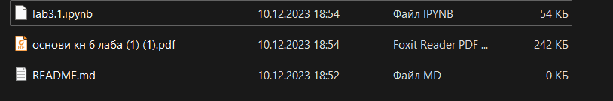

Зробіть зміни в одному з файлів:



3. Робота з комітами:

Вносимо змінені файли командою git add .

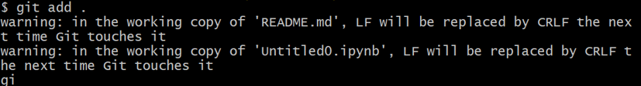

Використовуємо команду git commit, щоб зафіксувати зміни у репозиторії разом із коментарем.

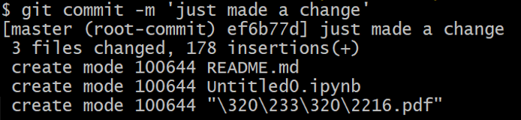

Командою git status, перевіряємо, які зміни вже включені до стадії коміту.

Використовуєм команду git log щоб показати інформацію про кожен коміт.

git

**Частина 2: Робота з GitHub**

1. Створення репозеторію на GitHub:



Зв’язуєм локальний репозеторій з віддаленим на GitHub командою git remote add origin[dest4111/gitexample (github.com)](https://github.com/vikakryschuk08/gitexample)



2. Push та Pull:

Відправляєм локальні зміни командою git push на GitHub.

**Частина 3: Співпраця та Гілки**

1. Робота з гілками:

Використовуєм команду git branch для того аби створити нову гілку:



**Частина 4: Тренажер**

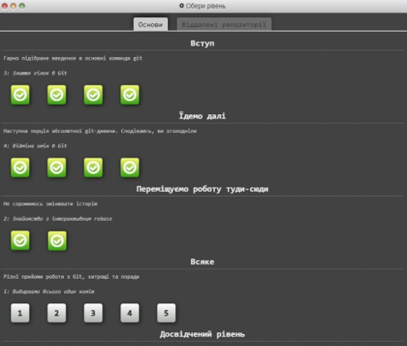

Використовую GIT для контролю версій коду, зберігаю проекти на GitHub для спільної роботи та відстеження змін. Практикую створення гілок для розробки функцій та виправлень помилок, а також злиття змін з інших розробників. Використовую Issues та Pull Requests для спрощення комунікації та перегляду коду**.**

**Висновок:** Під час лабораторної роботи я вивчив(-ла) процес створення репозиторіїв, використання команд Git для здійснення комітів, створення гілок та їх об'єднання.